TRƯỜNG MẦM NON ĐẶNG CƯƠNG

XÂY DỰNG MÔI TRƯỜNG XANH, AN TOÀN, THÂN THIỆN
Kính thưa các bậc phụ huynh!!!
Trong những năm học gần đây việc xây dựng môi trường học tập cho trẻ luôn được nhà trường chú trọng và tổ chức thực hiện nhằm góp phần nâng cao chất lượng chăm sóc giáo dục trẻ. Vì trẻ em là những búp măng non nếu được học tập trong môi trường tốt thì trẻ sẽ phát triển toàn diện cả về thể chất và tinh thần. Một môi trường tốt nó sẽ quyết định trong việc hình thành những kĩ năng và thói quen tốt trong cuộc sống. Với một môi trường xanh- sạch- đẹp, thân thiện, an toàn nó còn có ý nghĩa giáo dục con trẻ và chính bản thân chúng ta ý thức và thói quen giữ gìn bảo vệ môi trường.
Chính vì thế trong trường mầm non để tạo được môi trường xanh- an toàn- thân thiện cho trẻ học tập là một vấn đề hết sức cần thiết. Bởi đó là điều kiện và phương tiện giúp trẻ học tốt nhất để trẻ được hoạt động, trải nghiệm giúp trẻ thực hiện hoạt động học và các hoạt động vui chơi khác từ đó trẻ lĩnh hội tri thức trong cuộc sống hàng ngày đồng thời cũng chính là cách giúp trẻ tiếp thu bài học nhanh hơn, tích cực hơn, hứng thú tham gia vào các hoạt động.
Dưới đây là một số hình ảnh cảnh quan về môi trường xanh- an toàn- thân thiện tại trường Mầm non Đặng Cương.
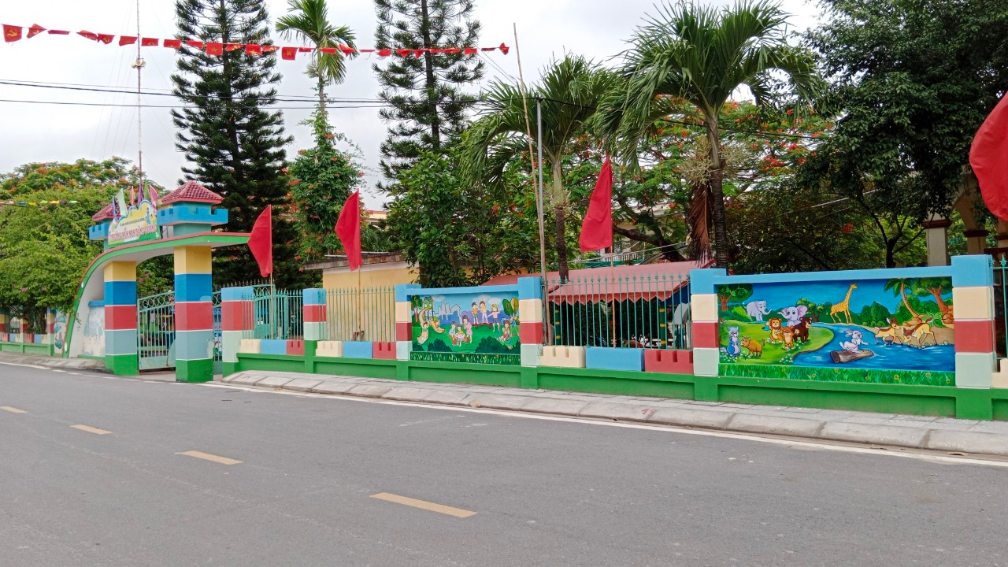
Quang cảnh khu vực ngoài cổng trường

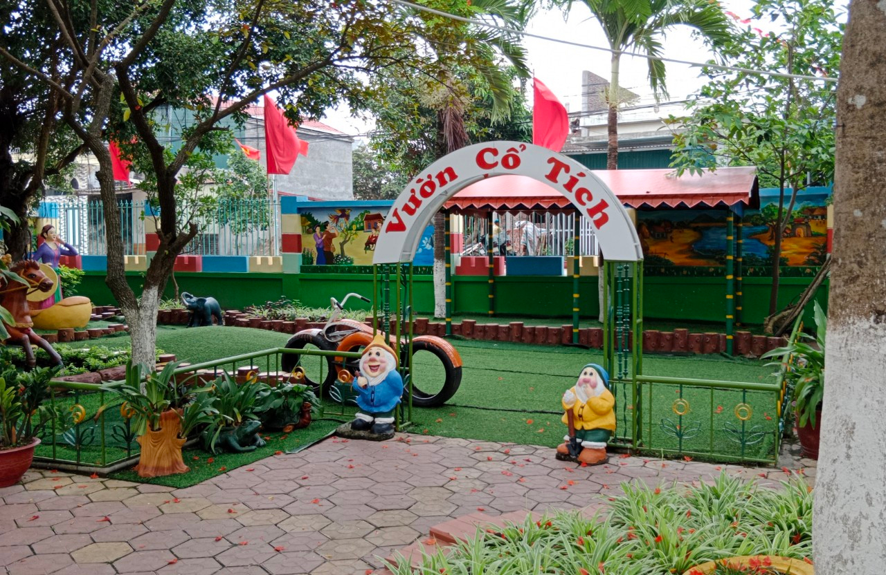
Khu vui chơi tại vườn cổ tích
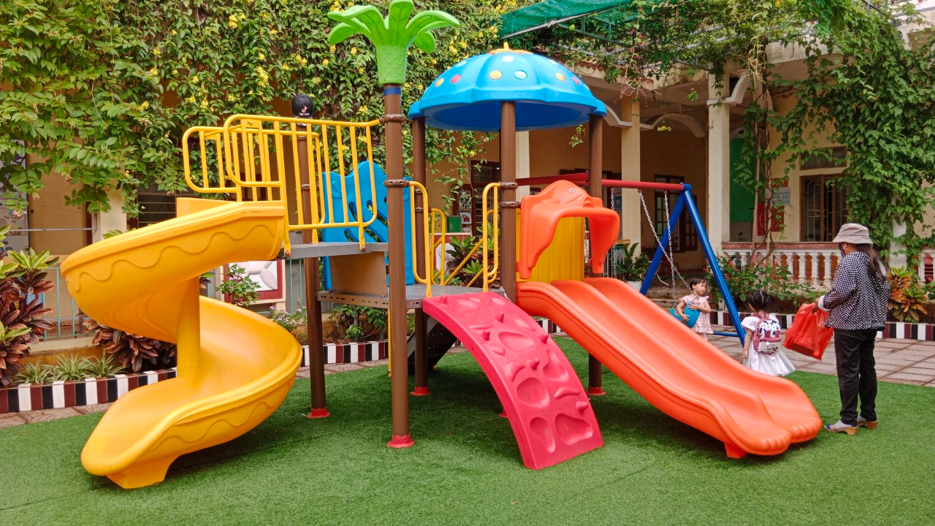
Bộ đồ chơi ngoài trời an toàn, hiện đại
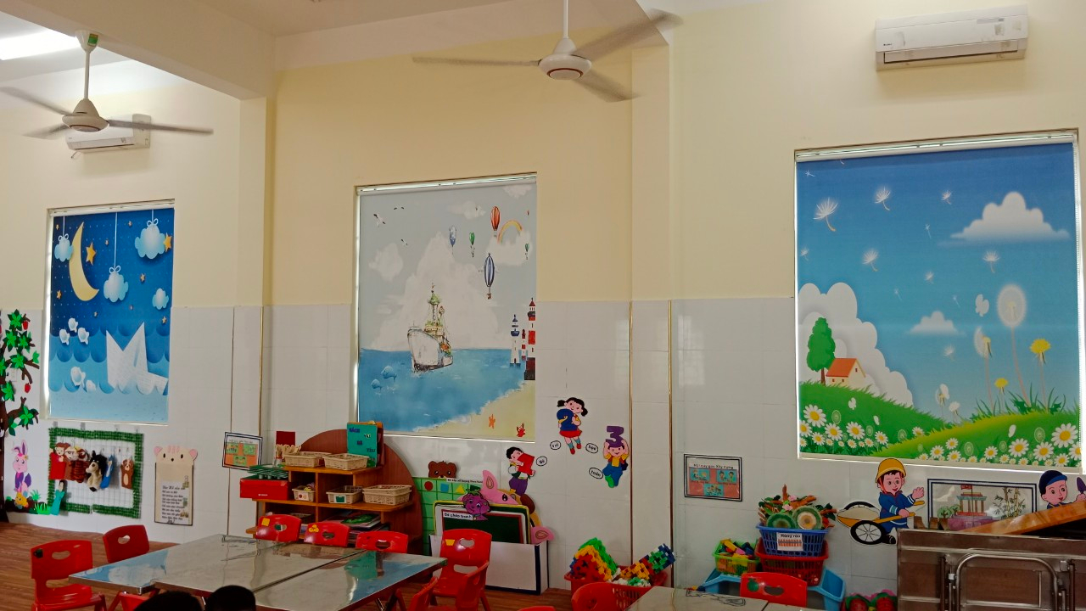

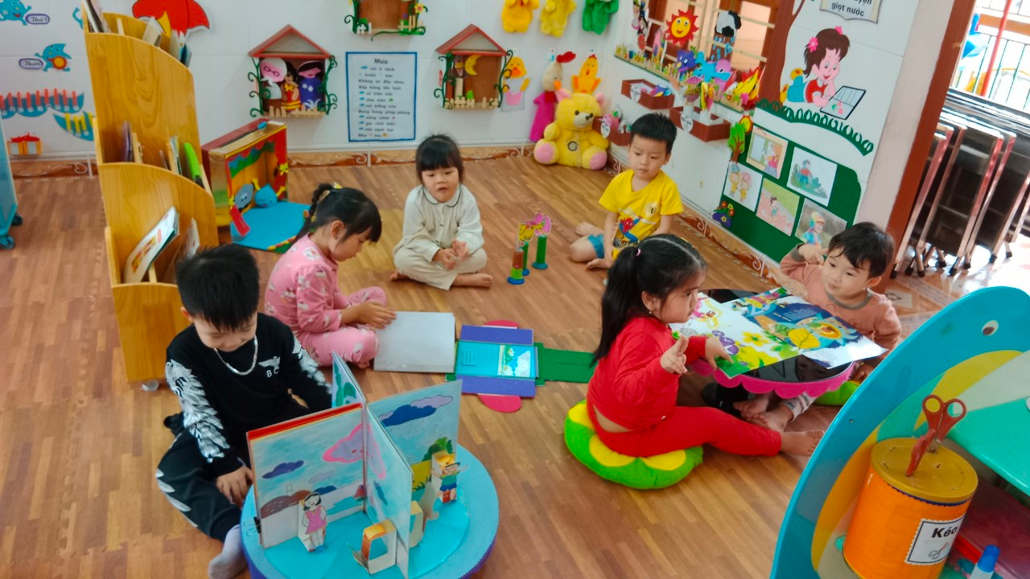
Bố trí góc chơi phù hợp, đầy đủ đồ chơi cho trẻ hoạt động

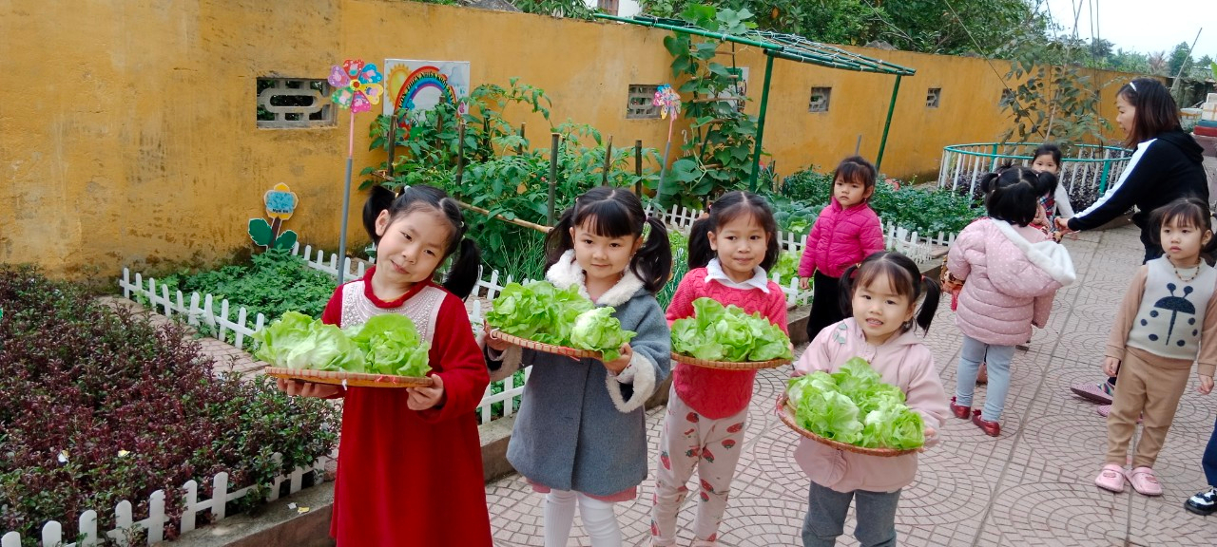
Bé cùng cô tại khu vực thiên nhiên của trường
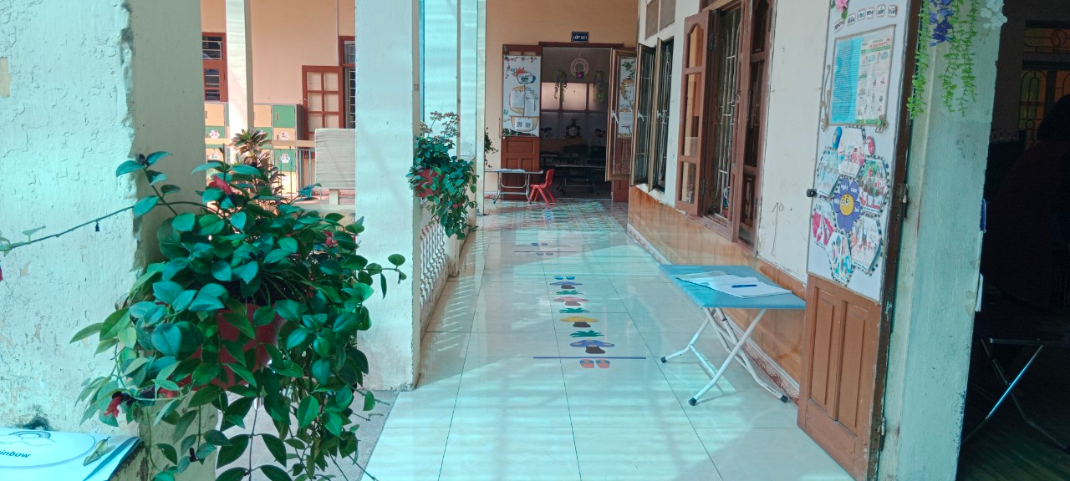
Cây xanh được trồng trước cửa lớp

